北京信息科技大学

**毕业设计（论文）**

题目： X X X X X X X X X X X X X X X X X X X

学院： 计算机学院

专业： 计算机科学与技术

学生姓名： XX 班级/学号 X X X X X X X X X X X X X X X

指导老师： X X X X

起止时间： X X X X X X X X X X X X X X X X X X X X X

# 摘 要

随着网络的应用和普及，X X X X X X X X X X X X X X X X X X X X X X X X X X X X X X X X X X X X X X X X X X X X X X X X X X X X X 实现与政府互动的最快捷渠道。

本论文的主题就是基于SQL Server 2005数据库利用ASP.NET技术开发一个政府信息门户管理信息系统，X X X X X X X X X X X X X X X X X X X X X X X X X X X X X X X X X X X X X X X X X X X X X X X X X X X X X X X X X X X X X X X X X X X X X X X X X X X X X X X X X X X X X X X X X X X X X X X X X X X 系统管理等功能。

同时X X X X X X X X X X X X X X X X X X X X X X X X X X X X X X X X X X X X X X X X X X X X X X X X X X X X X X X 说明。

**关键词：**政府信息门户管理；SQL Server 2005；ASP.NET；面向对象；软件工程

# Abstract

With the popularity and applications of network，XXXXXXXXXXXXXXXXXXXXXXXXXXXXXXXXXXXXXXXXXXXXXXXXXXXXXXXXXXXXXXXXXXXXXXXXXXXXXXXXXXXXXXXXXXXXXXXXXXXXXXXXXXXXXXXXXXXXXXXXXXXXXXXXXXXXXdynamic information, and interact with the Government。

The theme of this thesis is a database systems based on Microsoft SQL Server2005 and using the ASP.NET technology to develop a government information portal management system and achieve the dynamic management of its，XXXXXXXXXXXXXXXXXXXXXXXXXXXXXXXXXXXXXXXXXXXXXXXXXXXXXXXXXXXXXXXXXXXXXXXXXXXXXXXXXXXXXXXXXXXXXXXXXXXXXXXXXXXXXXXXXXXXXXXXXXXXXXXXXXXXXXXXXXXXXXXXXXXXXXXXXXXXXXXXXXmessage Board management, file download resources services, voting management, system management, etc.

At the same time in the system design processXXXXXXXXXXXXXXXXXXXXXXXXXXXXXXXXXXXXXXXXXXXXXXXXXXXXXXXXXXXXXXXXXXXXXXXXXXXXXXXXthese are described in this paper.

**Keywords:** management of government information portal; SQL Server2005;ASP.NET; object-oriented; software engineering

**目录**

**摘 要** I

**Abstract** II

**第一章 概述** 1

1.1 系统概述 1

1.2 开发背景 1

1.3 论文纲要 1

**第二章 可行性分析** 2

2.1编写目的 2

2.2技术可行性分析 2

2.3经济可行性分析 2

2.4操作可行性分析 2

**第三章 需求分析** 3

3.1编写目的 3

3.2项目背景 3

3.3功能需求 3

3.4性能需求 3

3.5接口需求 4

3.5.1用户界面 4

3.5.2软件接口 4

3.6功能模型 4

3.6.1 用例图 4

3.6.2 功能模块结构图 5

3.7 安全保密 7

3.8 性能需求 7

3.9 运行环境需求 7

**第四章 总体设计** 8

4.1 编写目的 8

4.2 数据库概念设计 8

4.2.1 主要表间关系 8

4.2.2 主要实体及其属性 9

4.2.3 系统E—R图 9

4.3数据库逻辑设计 10

4.4 界面设计 16

4.4.1 系统主页 16

4.4.2 管理员登陆页面 17

4.4.3 专栏新闻浏览页面 18

4.4.4 图片新闻浏览页面 18

4.4.5 留言板页面 19

4.4.6 工作满意度调查页面 20

4.4.7 添加图片新闻页面 20

4.5 数据结构设计 20

4.6 出错处理设计 20

4.6.1 错误提示信息 20

4.6.2 出错处理对策 21

4.7 安全保密设计 21

**第五章 详细设计与系统实现** 22

5.1 编写目的 22

5.2 系统相关类列表 22

5.3 程序描述 23

**第六章 系统测试** 31

6. 1 编写目的 31

6. 2 软件需求概述 31

6. 3 测试计划 31

6.3.1 测试方案 31

6.3.2 测试项目 31

6.4 测试项目说明 32

**第七章 系统总结** 36

**结束语** 37

**参考文献** 38

# 第一章 概述

## 1.1 系统概述

本次X X X X X X X X X X X X X X X X X X X X X X X X X X X X X X X X X X X X X X X X X X X X X X X X X X X X X X X X X X X X X X X X X X X X X X X X X X X X X X X X X X X X X X X X X X X 如下：

1. 拥有X X X X X X X X X X X X X X X X X X X X X X X X X X X X X X X X X X X X X X X X X X X X X X X X X X X X X X X X X X X X X X X X X X 文档等。
2. 采用X X X X X X X X X X X X X X X X X X X X X X X X X X X X X X X X X X 互连。
3. 采用X X X X X X X X X X X X X X X X X X X X X X X X X X X X X X X X X X 实现。

## 1.2 开发背景

随着信息化脚步的加快，X X X X X X X X X X X X X X X X X X X X X X X X X X X X X X X X X X X X X X X X X X X X X X X X X X X X X X X X X X X X X X X X X X X X X X X X X X X X X X X X X X X X X X X X X X X X X X X X X X X X X X X X X X X X X X X X X X X X X X X X X X X X X X X X X X X X X X X X X X X X X X X X X X X 而充分地满足了这一新要求，成为政府信息公开的第一窗口。

2009年12月6日，X X X X X X X X X X X X X X X X X X X X X X X X X X X X X X X X X X X X X X X X X X X X X X X X X X X X X X X X X X X X X X X X X X X X X X X X X X X X X X X X X X X X X X X X X X X X X X X X X X X X X X X X X X X X X X X X X X X X X X X X X X X X X X X X X X X X X X X X X X X X X X X X X X X X X X X X X X X X X X X X X X X 县级以上政府机构的网站拥有率达到80%以上。

因此，X X X X X X X X X X X X X X X X X X X X X X X X X X X X X X X X X X X X X X X X X X X X X 信息系统。

## 1.3 论文纲要

1. 可行性分析

确定X X X X X X X X X X X X X系统。

1. 需求分析

确定 X X X X X X X X X X X X X X X X X X X X X X X X X X X X需求。

1. 总体设计

确定 X X X X X X X X X X X X X X X X X X X X X X X X X X X X X X X X X X X X X X X X X基础。

1. 详细设计与系统实现

描述 X X X X X X X X X X X X X X X X X X X X X X参考。

1. 系统测试

介绍 X X X X X X X X X X X X X X X X X X X X正确性。

1. 系统总结

总结 X X X X X X X X X X X X X X X X X X X X X X X X X提出改进。

# 第二章 可行性分析

## 2.1编写目的

通过X X X X X X X X X X X X X系统。

## 2.2技术可行性分析

本系统是采用ASP.NET技术来进行基于Web的政府信息门户管理信息系统的研究与实现。ASP.NET可以说是ASP技术的替代技术，是ASP一大进步，其前身是ASP技术，在IIS 2.0上首次推出，在IIS 3.0发扬光大，成为服务器端应用程序的热门开发工具。 X X X X X X X X X X X X X X X X X X X X X X X X X X X X X X X X X X X X X X X X X X X X X X X X X X X X X X X X X X X X X X X X X X X X X X X X X X X X X X X X X X X X X X X X X X X X X X X X X X X X X X X X X X X X X X X X X X X X X X X X X X X X X X X X X X X X X X X X X X X X X X X X X X X X X X X X **X** X X X X X X X X X X X X X X X X X X X X X X X X X X X X X X此外ASP.NET技术易于服务器的维护，成本相对较低，开发周期较短。

数据库选用SQL Server 2005，该数据库管理系统在Windows 7上能正常运行。它具有高可用性、可伸缩性以及更强的安全性。 X X X X X X X X X X X X X X X X X X X X X X X X X X X X X X X X X X X X X X X X X X X X X X X X X X X X因此无论从技术实现的方便性，还是从运行性能和以后维护及更新的方便性，以上技术为政府信息门户管理信息系统的建设提供了很好的支持。

本系统选用B/S架构。 X X X X X X X X X X X X X X X X X X X X X X X X X X X X X X X X X X X X X X X X X X X X X X X X X X X X X X X X X X X X X X X X X X X X X X X X X X X X X X X X X X X X X X X X X X X X X X X X X X X X X X X X X X X X X X X X X X X X X X X X X X X X X X X X X X X X X X X X X X X X X X X X X X X X X X X X X X X X X X X X X X X X X X X X X X X X X X [X X](http://baike.baidu.com/view/37.htm) X X X X X X X X X X X X X X X X X X X X X X X X因此，对于一个面向公众的政府信息门户管理信息系统，B/S必将是最佳的选择。

## 2.3 经济可行性分析

对于政府部门， X X X X X X X X X X X X X X X X X X X X X X X X X X X X X X X X X X X X X X X X X X X X X X X X X X X X X X X X X X X为政府的宣传工作节约了大量的人力、物力、财力资源。

对于普通群众， X X X X X X X X X X X X X X X X X X X X X X X X X X X X X X X X X X X X X X X X X X X X X X X X实现与政府互动的快捷渠道。

## 2.4 操作可行性分析

本系统前台浏览模式下页面设计简约， X X X X X X X X X X X X X X X X X X X X X X X X X X X X X X X X X X X X X X X X X X X X X X能够被操作人员快速接受。

# 第三章 需求分析

## 3.1编写目的

确定 X X X X X X X X X X X X X X X X X X X X X X X X X X X X需求。

## 3.2项目背景

本项目名称：X X X X X X X X X X X X X系统

开发者：X X X X X X X X X X X X X

指导教师：XXX

## 3.3功能需求

政府X X X X X X X X X X X X X如下：

1. 图片X X X X X X X X X X X X X新闻。
2. 头条X X X X X X X X X X X X X新闻。
3. 专栏X X X X X X X X X X X X X栏新闻。
4. 公告X X X X X X X X X X X X X播放。
5. 留言X X X X X X X X X X X X X X X X X X X X X X X X X X X X X X X X X X X X X X X X X X X X X X X X X X X X发布。
6. 栏目X X X X X X X X X X X X X类别中。
7. 文件X X X X X X X X X X X X X资源。
8. 站内X X X X X X X X X X X X X新闻。
9. 投票X X X X X X X X X X X X X记录。
10. 角色X X X X X X X X X X X X X用户。
11. 用户X X X X X X X X X X X X X用户。
12. 添加X X X X X X X X X X X X X管理员
13. 管理X X X X X X X X X X X X X登陆

## 3.4性能需求

能够X X X X X X X X X X X X X X X X X X X X X X X X X X X X X X X X X X X X X X X进行。

对于一个政府信息门户管理信息系统，其重中之重在于安全性的保障。X X X X X X X X X X X X X X X X X X X X X X X X X X X X X X X X X X X X X X X X X X X X X X X X X X X X X X X X X X X X X X X X X一般游客只能在前台浏览，在系统上的留言也只允许在管理员审阅后方可发布。

## 3.5接口需求

### 3.5.1用户界面

软件的“界面”是人与计算机之间的媒介。 X X X X X X X X X X X X X X X X X X X X X X X X X X X X X X X X X X X X X X X X X X X X X X X X X X X X X X X X X X X X X X X X X X X X X X所以软件的友好性、易用性对于软件系统至关重要。

本系统秉承简洁大方的原则， X X X X X X X X X X X X X X X X X X X X X X X X X X X各个后台管理界面等界面构成。

政府信息门户管理信息系统在页面的设计上需符合政府严肃的形象 X X X X X X X X X X X X X X X X X X X X X X X X X X X X X X X X X X X X X X X X X X X X X X X X X X X X X X X X X X X X X X X X X X X X X X X X X X X不同对计算机使用熟练程度的用户使用。

### 3.5.2软件接口

系统X X X X X X X X X X X X X信息。

## 3.6功能模型

### 3.6.1 用例图

用例图 X X X X X X X X X X X X X X X X X X X X X X X X X X X X X X X X X X X X X X X X X X X X X X X X X X X X X X X X X X X X X X X X X关系。

政府信息门户管理信息系统

普通游客

图3.1 普通X X X X X X X X X X X X X关系

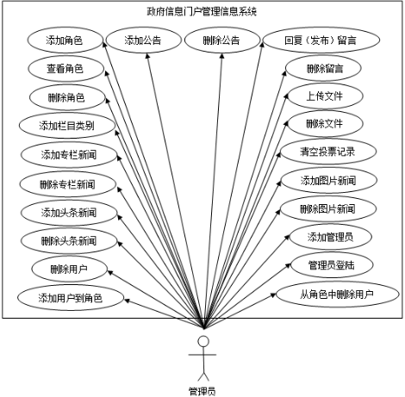

图3.2 管理员X X X X X X X X X X X X X关系

### 3.6.2 功能模块结构图

1. 前台浏览模块

本系统 X X X X X X X X X X X X X X X X X X X X X X X X X X X X X X X X X X X X X X X X X X X X X X X X X X X X X X X X X X X X X X X X X X X X X X X X X X X X X X X X X X X X X X X X X X X X结构图。

1. 后台管理模块

本系统 X X X X X X X X X X X X X X X X X X X X X X X X X X X X X X X X X X X X X X X X X X X X X X X X X X X X X X X X X X X X X X X X X X X X X X X X X X X X X X X X X X X X X X X X结构图。

前台浏览模块

新闻浏览

下载文件

留言板

站内搜索

工作满意度调查

管理员登陆

图片新闻浏览

头条新闻浏览

专栏新闻浏览

公告浏览

发表留言

查看留言

参与投票

查看投票结果

图3.3 前台X X X X X X X X X X X X X结构

后台管理模块

角色管理

栏目新闻管理

头条新闻管理

添加头条新闻

删除头条新闻

添加角色

查看角色

删除角色

用户管理

删除用户

添加用户到角色

从角色中删除用户

添加栏目类别

添加专栏新闻

删除专栏新闻

留言板管理

回复留言

删除留言

公告栏管理

添加公告

删除公告

下载中心管理

上传文件

删除文件

清空投票记录

图片新闻管理

添加图片新闻

删除图片新闻

添加管理员

图3.4 后台X X X X X X X X X X X X X结构

## 3.7 安全保密

提供X X X X X X X X X X X X X X X X X X X X X X X X X X模块。

## 3.8 性能需求

系统X X X X X X X X X X X X X要求：

更新X X X X X X X X X X X X X≤1ms

检索X X X X X X X X X X X X X≤1s

数据X X X X X X X X X X X X X≤1s

## 3.9 运行环境需求

包括X X X X X X X X X X X X X要求。

硬件X X X X X X X X X X X X X网卡

软件X X X X X X X X X X X X X Windows 7。

后台X X X X X X X X X X X X X版本。

客户端X X X X X X X X X X X X X X X X X X X X X X X X X X X X X X X X X X X X X X X版本。

# 第四章 总体设计

## 4.1 编写目的

确定X X X X X X X X X X X X X X X X X X X X X X X X X X X X X X X X X X X X X X X X X X X X X X X X X X X X为详细设计奠定基础。

## 4.2 数据库概念结构设计

### 4.2.1 主要表间关系

图4.1 X X X X X X X X X X X X X X X X X X X X X X X X X X X X X X X X X X X X X X X X X X X X X X X X X X X X X X X X X X X X X X X X X关系。）

 图4.1 ASPNETDB.MDF数据库部分主要表间关系

### 4.2.2 主要实体及其属性

本系统包含17个实体X X X X X X X X X X X X X X X X X X X X X X X X X X X X X X X X X X X X X X X X X X X X X X X X X X X X其属性。

表4.1 本系统X X X X X X X X X X X X X属性

|  |  |
| --- | --- |
| 实体集 | 属性 |
| download | id、dltitle、intro、dlcontent、time_at |
| Allsort | id、sort |
| votes | id、testgb |
| trends | Id、title、content、time_at |
| office | id、title、body、time_at |
| news | id、newstitle、newsbody、time_at、writer、clicks、sortid |
| guestbook | id、guestname、email、homeaddr、liuyan、time_at、reply |
| aspnet_Users | ApplicationName、LoweredApplicationName、ApplicationId、Description |

### 4.2.3 系统E—R图

图4.2 X X X X X X X X X X X X X X X X X X X X X X X X X X关联关系。

图4.2 本系统E—R图

## 4.3数据库逻辑结构设计

本系统X X X X X X X X X X X X X如下

1. gue X X X X X X X X X X X X X留言板)

目标：X X X X X X X X X X X X X信息。

表结构如表4.2所示

表4.2 guestbook表

|  |  |  |  |
| --- | --- | --- | --- |
| PrimaryKey | Id | | |
| ForeignKey |  | | |
| 属性名 | 数据类型 | 允许为空 | 说明 |
| id | int | No | 留言编号 |
| guestname | varchar(50) | No | 用户姓名 |
| email | varchar(50) | No | 用户电子邮箱 |
| homeaddr | varchar(50) | No | 用户通信地址 |
| liuyan | text | No | 留言内容 |
| time_at | datetime | Yes | 留言时间 |
| reply | text | no | 回复 |

2．allsort(栏目)

目标X X X X X X X X X X X X X类别。

表结构X X X X X X X X X X X X X所示

表4.3 allsort表

|  |  |  |  |
| --- | --- | --- | --- |
| PrimaryKey | id | | |
| ForeignKey |  | | |
| 属性名 | 数据类型 | 允许为空 | 说明 |
| id | int | no | 栏目编号 |
| sort | varchar(50) | no | 栏目名称 |

3．news(专栏新闻)

目标X X X X X X X X X X X X X信息。

表结X X X X X X X X X X X X X所示

表4.4 news表

|  |  |  |  |
| --- | --- | --- | --- |
| PrimaryKey | id | | |
| ForeignKey |  | | |
| 属性名 | 数据类型 | 允许为空 | 说明 |
| id | int | no | 专栏新闻编号 |
| newstitle | varchar(50) | no | 专栏新闻标题 |
| newsbody | text | no | 专栏新闻内容 |
| time_at | datetime | no | 发布时间 |
| writer | varchar(50) | no | 作者 |
| clicks | int | no | 点击次数 |
| sortid | int | no | 栏目编号 |

4．office(公告栏)

目标X X X X X X X X X X X X X信息。

表结X X X X X X X X X X X X X所示

表4.5 office表

|  |  |  |  |
| --- | --- | --- | --- |
| PrimaryKey | id | | |
| ForeignKey |  | | |
| 属性名 | 数据类型 | 允许为空 | 说明 |
| id | int | no | 公告编号 |
| title | varchar(50) | no | 公告标题 |
| body | text | no | 公告内容 |
| time_at | datetime | no | 发布时间 |

5．trends(头条新闻)

目标X X X X X X X X X X X X X信息。

表结构X X X X X X X X X X X X X所示

表4.6 trends表

|  |  |  |  |
| --- | --- | --- | --- |
| PrimaryKey | id | | |
| ForeignKey |  | | |
| 属性名 | 数据类型 | 允许为空 | 说明 |
| id | int | no | 头条新闻编号 |
| title | varchar(50) | no | 头条新闻标题 |
| content | text | no | 头条新闻内容 |
| time_at | datetime | no | 发布时间 |

6．download(下载资源)

目标X X X X X X X X X X X X X信息。

表结构X X X X X X X X X X X X X所示

表4.7 download表

|  |  |  |  |
| --- | --- | --- | --- |
| PrimaryKey | id | | |
| ForeignKey |  | | |
| 属性名 | 数据类型 | 允许为空 | 说明 |
| id | int | no | 下载资源编号 |
| dltitle | varchar(50) | no | 下载资源标题 |
| intro | text | no | 下载资源介绍 |
| dlcontent | varchar(50) | no | 下载资源内容 |
| time_at | datetime | no | 发布时间 |

7．votes(投票信息)

目标：记录投票信息。

表X X X X X X X X X X X X X所示

表4.8 votes表

|  |  |  |  |
| --- | --- | --- | --- |
| PrimaryKey | id | | |
| ForeignKey |  | | |
| 属性名 | 数据类型 | 允许为空 | 说明 |
| id | int | no | 投票编号 |
| testgb | smallint | no | 投票选项 |

8．ImageStore X X X X X X X X X X X X X新闻)

目标X X X X X X X X X X X X X信息。

表X X X X X X X X X X X X X示

表4.9 ImgesStore表

|  |  |  |  |
| --- | --- | --- | --- |
| PrimaryKey | ImageID | | |
| ForeignKey |  | | |
| 属性名 | 数据类型 | 允许为空 | 说明 |
| ImageID | int | no | 图片新闻编号 |
| ImageTitle | varchar(50) | no | 图片新闻标题 |
| ImageData | image | no | 图片新闻图片内容 |
| ImageContentType | varchar(50) | no | 图片类型 |
| ImageDescription | text | no | 图片新闻文字内容 |
| ImageSize | int | no | 图片大小 |

（以下X X X X X X X X X X X X X结构）

9．aspnet_Applications (应用程序)

目标X X X X X X X X X X X X X信息。

表结X X X X X X X X X X X X X所示

表4.10 aspnet_Applications表

|  |  |  |  |
| --- | --- | --- | --- |
| PrimaryKey | ApplicationId | | |
| ForeignKey |  | | |
| 属性名 | 数据类型 | 允许为空 | 说明 |
| ApplicationName | nvarchar(256) | no | 应用程序名 |
| LoweredApplicationName | nvarchar(256) | no | 小写的应用程序名 |
| ApplicationId | uniqueidentifier | no | 应用程序的id, GUID值 |
| Description | nvarchar(256) | yes | 应用程序的 描述 |

10．aspnet_Paths（路径信息）

目标X X X X X X X X X X X X X信息。

表结构X X X X X X X X X X X X X所示

表4.11 aspnet_Paths表

|  |  |  |  |
| --- | --- | --- | --- |
| PrimaryKey | PathId | | |
| ForeignKey | ApplicationId | | |
| 属性名 | 数据类型 | 允许为空 | 说明 |
| ApplicationId | uniqueidentifier | no | 应用程序编号 |
| PathId | uniqueidentifier | no | 路径编号 |
| Path | nvarchar(256) | no | 路径信息 |
| LoweredPath | nvarchar(256) | no | 小写的路径信息 |

11．aspnet_Users（用户信息）

目标X X X X X X X X X X X X X信息。

表结构X X X X X X X X X X X X X所示

表4.12 aspnet_Users表

|  |  |  |  |
| --- | --- | --- | --- |
| PrimaryKey | UserId | | |
| ForeignKey | ApplicationId | | |
| 属性名 | 数据类型 | 允许为空 | 说明 |
| ApplicationId | uniqueidentifier | no | 应用程序编号 |
| UserId | uniqueidentifier | no | 用户编号 |
| UserName | nvarchar(256) | no | 用户名 |
| LoweredUserName | nvarchar(256) | no | 小写的用户名 |
| MobileAlias | nvarchar(16) | no | 移动电话的pin码（未使用） |
| IsAnonymous | bit | no | 是否为匿名用户 |
| LastActivityDate | datetime | no | 最后活动日期 |

12．aspnet_Membership(成员信息)

目标X X X X X X X X X X X X X信息。

表结X X X X X X X X X X X X X所示

表4.13 aspnet_Membership表

|  |  |  |  |
| --- | --- | --- | --- |
| PrimaryKey |  | | |
| ForeignKey | ApplciationId、UserID | | |
| 属性名 | 数据类型 | 允许为空 | 说明 |
| ApplicationId | uniqueidentifier | no | 应用程序编号 |
| UserId | uniqueidentifier | no | 用户编号 |
| Password | nvarchar(128) | no | 密码 |
| PasswordFormat | int | no | 存储密码的格式 |
| PasswordSalt | nvarchar(128) | no | 密码的Hash值 |
| MobilePIN | nvarchar(16) | no | 手机PIN码 |
| Email | nvarchar(256) | no | 电子邮件地址 |
| LoweredEmail | nvarchar(256) | no | 小写的电子邮件地址 |
| PasswordQuestion | nvarchar(256) | no | 遗忘密码问题 |
| PasswordAnswer | nvarchar(128) | no | 遗忘密码答案 |
| IsApproved | bit | no | 用户是否已认证 |
| IsLockedOut | bit | no | 是否锁住 |
| CreateDate | datetime | no | 创建时间 |
| LastLoginDate | datetime | no | 最后登录时间 |
| LastPasswordChangedDate | datetime | no | 最后密码更改时间 |
| LastLockoutDate | datetime | no | 最后一次锁帐号的时间 |
| FailedPasswordAttemptCount | int | no | 密码失败尝试次数 |
| FailedPasswordAttemptWindowStart | datetime | no | 密码失败尝试窗口打开时间 |
| FailedPasswordAnswerAttemptCount | int | no | 遗失密码问题尝试次数 |
| FailedPasswordAnswerAttemptWindowStart | datetime | no | 遗失密码问题输入窗口打开时间 |
| Comment | ntext | no | 备注 |

13．aspnet_Roles(角色信息)

目标X X X X X X X X X X X X X信息。

表结构X X X X X X X X X X X X X所示

表4.14 aspnet_Roles表

|  |  |  |  |
| --- | --- | --- | --- |
| PrimaryKey | RoleId | | |
| ForeignKey | ApplciationId | | |
| 属性名 | 数据类型 | 允许为空 | 说明 |
| ApplicationId | uniqueidentifier | no | 应用程序编号 |
| RoleId | uniqueidentifier | no | 角色编号 |
| RoleName | nvarchar(256) | no | 角色名称 |
| LoweredRoleName | nvarchar(256) | no | 小写的角色名称 |
| Description | nvarchar(256) | yes | 描述 |

14．aspnet_UsersInRoles(用户角色关系信息)

目标X X X X X X X X X X X X X系信息。

表结构X X X X X X X X X X X X X所示

表4.15 aspnet_UsersInRoles表

|  |  |  |  |
| --- | --- | --- | --- |
| PrimaryKey |  | | |
| ForeignKey | UserId、.RoleId | | |
| 属性名 | 数据类型 | 允许为空 | 说明 |
| UserID | uniqueidentifier | no | 用户编号 |
| RoleID | uniqueidentifier | no | 角色编号 |

15．aspnet_Profile(对象存储信息)

目标X X X X X X X X X X X X X信息。

表结构X X X X X X X X X X X X X示

表4.16 aspnet_Profile表

|  |  |  |  |
| --- | --- | --- | --- |
| PrimaryKey |  | | |
| ForeignKey | UserId | | |
| 属性名 | 数据类型 | 允许为空 | 说明 |
| UserId | uniqueidentifier | no | 用户编号 |
| PropertyNames | ntext | no | 属性名称 |
| PropertyValuesString | ntext | no | 字符串值 |
| PropertyValuesBinary | image | no | 二进制值 |
| LastUpdatedDate | datetime | no | 最后更新日期 |

16．aspnet_PersonalizationAllUsers、aspnet_PersonalizationPerUser(个性化页面设置信息)

目标：X X X X X X X X X X X X X信息。

表结构如X X X X X X X X X X X X X所示

表4.17 aspnet_PersonalizationAllUsers表

|  |  |  |  |
| --- | --- | --- | --- |
| PrimaryKey |  | | |
| ForeignKey | PathId | | |
| 属性名 | 数据类型 | 允许为空 | 说明 |
| PathId | uniqueidentifier | no | 路径编号 |
| PageSetting | ntext | no | 个性化设置 |
| LastUpdatedDate | datetime | no | 最后更新日期 |

表4.18 aspnet_PersonalizationPerUser表

|  |  |  |  |
| --- | --- | --- | --- |
| PrimaryKey | Id | | |
| ForeignKey | PathID、UserID | | |
| 属性名 | 数据类型 | 允许为空 | 说明 |
| Id | uniqueidentifier | no | 编号 |
| PathID | uniqueidentifier | no | 路径编号 |
| UserID | uniqueidentifier | no | 用户编号 |
| PageSetting | ntext | no | 个性化设置 |
| LastUpdatedDate | datetime | no | 最后更新日期 |

## 4.4 界面设计

本系统X X X X X X X X X X X X X介绍。

### 4.4.1 系统主页

系统主页是用户进入系统后首先看到的页面，上面显示了各类新闻的部分情况摘要，并有进入各新闻栏目查看具体内容的链接。在右上方有进入管理员登陆页面的链接。 X X X X X X X X X X X X X X X X X X X X X X X X X X X X X X X X X X X X X X X X X X X X X X X X X X X X X X X X X X X X X X X X X X X X X X X X X X X X X X X X X X X X X X X X X X X X X X X X X X X X X X X X X X X X X X X X X X X X X X X X X X X X X X X X X X X X X X X X X X X X X X X X X X X X X X X X X X X X X X X X X X X X X X X X X X X X X X X X X X X X X X X X X X X X X X X X X X X X X X X X X X X X X X X X X X X X X X X X X X X X X X X X X X X X X X X X X X X X X X X X X系统主页显示效果如图4.3所示。

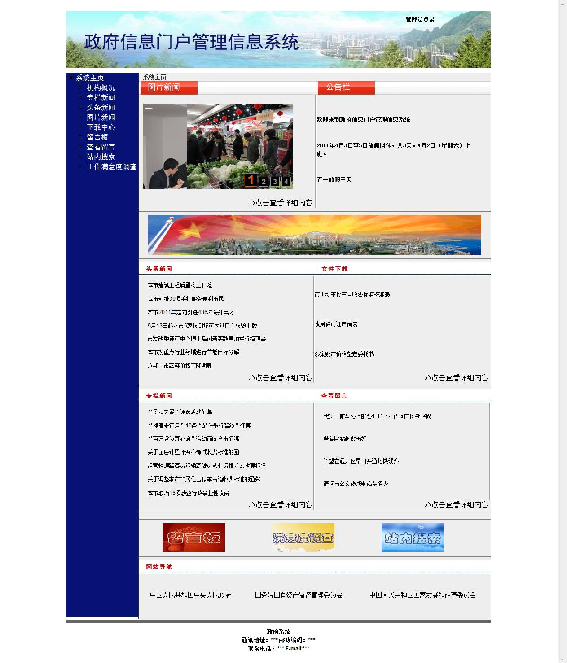

图4.3 系统主页显示效果

### 4.4.2 管理员登陆页面

管理员登陆页面用于管理员登录至后台管理模块， X X X X X X X X X X X X X X X X X X X X X X X X X X X X X X X X X X X X X X X X X X X X X X X X X X X X X X X X X X X X X X X X X X X X X X X X X X X X X X X X X X X X X X X X X X X X X X X X X X X X X X X X X X X X X X X X X X X管理员登陆窗口显示效果如图4.4所示。

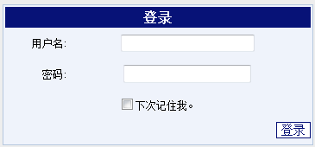

图4.4 登录窗口显示效果

### 4.4.3 专栏新闻浏览页面

在本页面可以浏览本栏目下所有新闻的概况 X X X X X X X X X X X X X X X X X X X X X X X X X X X X X X X X X X X X X X X X X X X X X X X X X X X X X X X X X X X X X X X X X X X X X X X X X X X X X X X X X X X X X X X X X X X X X X X X X X X X X X X X X X X X X X X X X X X X X X X X X X X X X X X X X X X X X X X X X X X X X X。专栏新闻浏览页面及专栏新闻详细信息页面显示效果分别如图4.5和图4.6所示。

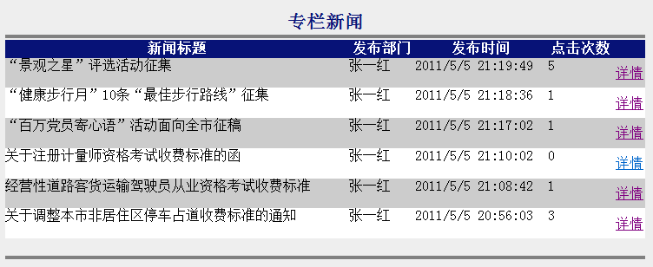

图4.5 专栏新闻浏览页面显示效果

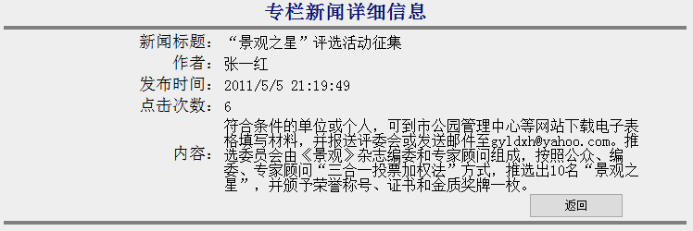

图4.6 专栏新闻详细信息页面显示效果

### 4.4.4 图片新闻浏览页面

在本页面可以浏览所有图片新闻的概况 X X X X X X X X X X X X X X X X X X X X X X X X X X X X X X X X X X X X X X X X X X X X X X X X X X X X X X X X X X X X X X X X X X X X X X X X X X X X X X X X X X X X X X X X X X X X X X X X X X X X X X X X X X X X X X X X X X X X X X X如图4.7所示。

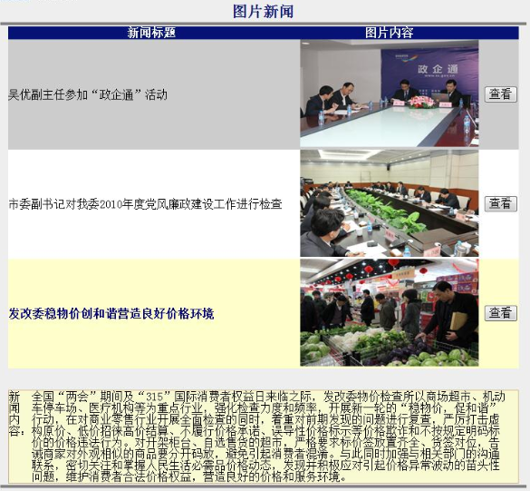

图4.7 图片新闻详细信息页面显示效果

### 4.4.5 留言板页面

普通游客可以在本页面给系统留言 X X X X X X X X X X X X X X X X X X X X X X X X X X X X X X X X X X X X X X X X X X X X X X X X X X X X X X X X X X X X X X X X X X X X X X X X X X X X X X X X X X X X X X X X X X X X X X X X X X X X X X X X X X X X X X X X X X X X X X X X X X X X X X X X X X X留言板页面显示效果如图4.8所示。

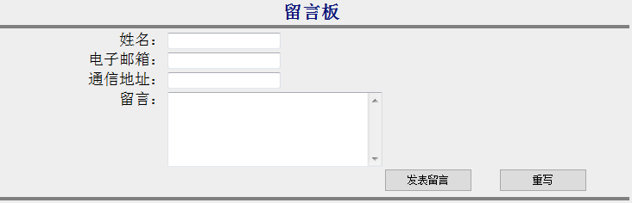

图4.8 留言板页面显示效果

### 4.4.6 工作满意度调查页面

普通游客可以在本页面上进行投票并查看投票结果 X X X X X X X X X X X X X X X X X X X X X X X X X X X X X X X X X X X X X X X X X X X X X X X X X X X X X X X X X X X X X X X X X X X X X X X X X X X X X X X X X X X X X X X X工作满意度调查页面显示效果如图4.9所示。

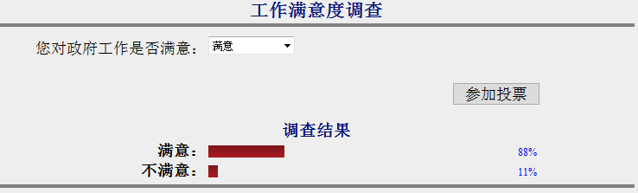

图4.9 工X X X X X X X X X X X X X效果

### 4.4.7 添加图片新闻页面

管理员可以在本页面添加图片新闻 X X X X X X X X X X X X X X X X X X X X X X X X X X X X X X X X X X X X X X X X X X X X X X X X X X X X X X X X X X X X X X X X X X X X X X X X X添加图片新闻页面显示效果图如图4.10所示。

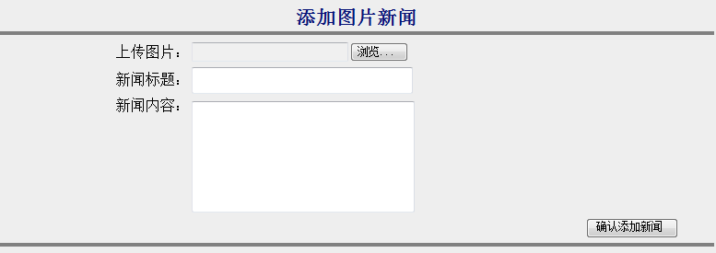

图4.10 添加X X X X X X X X X X X X X效果

## 4.5 数据结构设计

数据结构X X X X X X X X X X X X X的定义。

## 4.6 出错处理设计

### 4.6.1 错误提示信息

根据X X X X X X X X X X X X X信息。

### 4.6.2 出错处理对策

1. 出错情况类型1：X X X X X X X X X X X X XX X X X X X X X X X X X XX X X X X X X X X X X X XX X X X X X X X X X X X X所示。

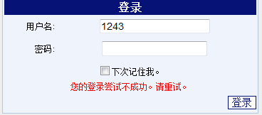

图4.11 登陆不成功提示效果

1. 出错情况类型2：X X X X X X X X X X X X XX X X X X X X X X X X X XX X X X X X X X X X X X X提示效果如图4.12所示。

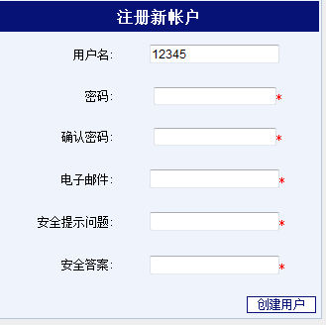

图4.12 必填信息为空提交信息提示效果

1. 出错情况类型3X X X X X X X X X X X X XX X X X X X X X X X X X XX X X X X X X X X X X X XX X X X X X X X X X X X X提示效果如图4.13所示。



图4.13 新闻添加失败提示效果

## 4.7 安全保密设计

采用现X X X X X X X X X X X X XX X X X X X X X X X X X X管理模块。

# 第五章 详细设计与系统实现

## 5.1 编写目的

描述软件X X X X X X X X X X X X XX X X X X X X X X X X X X人员参考。

## 5.2 系统相关类列表

C#里的类也可以叫做对象 X X X X X X X X X X X X X X X X X X X X X X X X X X X X X X X X X X X X X X X X X X X X X X X X X X X X X X X X X X X X X X X X X X X X X X X X X X X X X X X X X X X X X表5.1为对这些类的简要介绍。

表5.1本系统类的简要介绍

|  |  |
| --- | --- |
| 类 | 说明（所对应系统页面） |
| Contact | 发表留言页面 |
| Default | 政府系统主页界面，可显示最新各类新闻信息，有进入各个功能界面的链接 |
| disContact | 查看已回复留言页面，可显示某一留言的详细信息 |
| DownLoad | 下载中心页面 |
| imagesnews | 图片新闻页面，可显示某一图片新闻的详细信息 |
| introduce | 机构概述页面，显示介绍本机构的相关信息 |
| Login | 管理员登陆页面 |
| newsDetail | 显示某一专栏新闻的详细信息 |
| searchSite | 选择栏目类别，再根据输入的关键字显示相应新闻条目 |
| trendsList | 头条新闻页面，可显示某一头条新闻的详细信息 |
| Vote | 工作满意度调查投票页面 |
| adddownload | 添加下载文件详细信息页面 |
| addNews | 添加栏目新闻详细信息页面 |
| addOffice | 添加公告详细信息页面 |
| addSort | 添加栏目类别页面 |
| addtrendsNews | 添加头条新闻详细信息页面 |
| contactManag | 留言板管理页面，可选择查看、回复和删除留言 |
| download（admin下） | 下载文件管理页面，可选择添加和删除下载文件 |
| editGuestbook | 回复留言页面 |
| imagesnews（admin下） | 图片新闻管理页面，可选择添加和删除图片新闻 |
| login（admin下） | 添加管理员页面 |
| Office | 公告栏管理页面，可选择添加和删除公告 |
| roleManage | 创建新角色页面，可添加新角色、查看角色中用户和删除角色 |
| sortManag | 栏目新闻管理页面，可根据选择的栏目类别显示相应的新闻并可删除新闻 |
| trendsNewsManag | 头条新闻管理页面，可删除某头条新闻 |
| UpLoadImage | 添加图片新闻详细信息页面 |
| userManage | 用户管理页面，可添加某用户到某角色和从某角色中删除某用户 |
| voteManag | 投票管理页面，可清空以往投票记录 |
| ConnectionDB | 数据库连接类 |

## 5.3 程序描述

由于 X X X X X X X X X X X X X X X X X X X X X X X X X X X X X X X X X X X X X X X X X X X赘述。

1. ConnectionDB

ConnectionDB X X X X X X X X X X X X X X X X X X X X X X X X X X X X X X X X X X X X X X X描述。

表5.2 GetConn方法的详细设计描述

|  |  |  |
| --- | --- | --- |
| 类名： | | ConnectionDB |
| 方法名： | | GetConn() |
| 类型修饰符： | | public static SqlConnection |
| 访问的文件： | | 无 |
| 改变的文件： | | 无 |
| 程序逻辑： | | 建立与数据库的连接 |
| 接口： | 调用形式： | ConnectionDB. GetConn() |
|  | 传入参数： | 无 |
|  | 传出参数： | Conn |

核心代码：

SqlConnection X X X X X X X X X X X X X X X X X X X X X X X X X X X X X X X X X X X X X X X X X X X X X X X X X X X X X X X X X X X X X X X X X X X X X X X X X X X X X X X X X X X X X X X X X X X X X X X X X X X X X X X X X X=123";

try

1. contact（发表留言页面）

本页面中有 X X X X X X X X X X X X X X X X X X X X X X X X X X X X X X X X X X X X X X X X X X X X X X X X X X X X X X X X X X X X X X X和重写功能。

1. addLiuyan_ClickX X X X X X X X X X X X X方法的详细设计描述。

表5.3 addLiuyan_Click方法的详细设计描述

|  |  |  |
| --- | --- | --- |
| 类名： | | contact |
| 方法名： | | addLiuyan_Click |
| 类型修饰符： | | protected void |
| 访问的文件： | | guestbook |
| 改变的文件： | | guestbook |
| 程序逻辑： | | 建立X X X X X X X X X X X X XX X X X X X X X X X X X XX X X X X X X X X X X X X信息 |
| 接口： | 调用形式： | addLiuyan_Click() |
|  | 传入参数： | guestname,email,homeaddr,liuyan,time_at |
|  | 传出参数： | 无 |

核心代码：

string strSql = X X X X X X X X X X X X X X X X X X X X X X X X X X X X X X X X X X X X X X X X X X X X X X X X X X X X X X X X X X X X X X X X X X X X X X X X X X X X X X X X X X X X X X X X X X X X X X X X X X X X X X X X X X X X X X X X X X X X X X X X X X X X X X X X X X X X X X X X X X X X X X X X X X X X X X X X X X X X X X X X X X X X X X X X X X X X X X X X X X X X X X X X X X X X X X X X X X X X X X X X X X X X X X X X X X X X X X X X X X X X X X X X X X X X X X X X X X X X X X X X X X X X X X X X X X X X X X X X X X X X X X X X X X X X X X X X X X X X X X X X X X X X X X X X X X X X X X X X X X X X X X X X X X X X X X X X X X X X X X X X X X X X X X X X X X X X X X X X X X X X X X X X X X X X X X X X X X X X X X X X X X X X X X X X X X X X X X X X X X X X X X X X X X X X X X X X X X X X X X X X X X X X X X X X X X X X X X X X X X X X X X X X X X X X X X X X X X X X X X X X X X X X X X X X X X X X X X X X X X X X X X X X X X X X X X X X X X X X X X X X X X X X X X X X X X X X X X X X X X X X X X X X X X X X X X X X X X X X X X X X X X X X X X X X X X X X X X X X X X X X X X X X X X X X X X X X X X X X X X X X X X X X X X X X X X X X X X X X X X X X X X X X X X X X X X X X X X X X X X X X X X X X X X X X X X X X X X X X X X X X X X X X X X X X X X X X X X X X X X X X X X X X X X X X X X X X X X X X X X X X X X X X X X X X X X X X X X X X X X X X X X X X X X X X X X X X X X X X X X X X X X X X X X X X X X X X X X X X X X X X X X X X X X X X X X X X X X X X X X X X X X X X X X X X X X X X X X X X X X X X X X X X X X X X X X X X X X X X X X X X X X X X X X X X X X X X X X X X X X X X X X X X X X X X X X X X X X X X X X X X X X X X X X X X X X X X X X X X X X X X X X X X X X X X X X X X X X X X X X X X X X X X X X X X X myCommand.Parameters["@time_at"].Value = DateTime.Now.ToString();

1. Cancel_ClickX X X X X X X X X X X X X描述。

表5.4 CancelX X X X X X X X X X X X X计描述

|  |  |  |
| --- | --- | --- |
| 类名： | | contact |
| 方法名： | | Cancel_Click |
| 类型修饰符： | | protected void |
| 访问的文件： | | 无 |
| 改变的文件： | | 无 |
| 程序逻辑： | | 将四个TextBox中的内容设为空 |
| 接口： | 调用形式： | Cancel_Click () |
|  | 传入参数： | 无 |
|  | 传出参数： | 无 |

核心代码：

txtAddr.Text = "";

txtFrom.Text = "";

txtLiuyan.Text = "";

txtName.Text = "";

message.Text = "";

1. disContact（查看留言页面）

本页面中有一个GridView控件和一个DetailsView控件， X X X X X X X X X X X X X X X X X X X X X X X X X X X X X X X X X X X X X X X X X X X X X X X X X X X X X X X X X X X X X X X X X X X X X X X X X X X X X X X X X X X X X X X X X X X X X X X X X X X X X X X X X X X X X X X X X X X X X X X X X X X X X X X X X X X X X X X X X X X X X X X X X XGridView利用liuyanGV_PageIndexChanging实现分页。

1. LoadGridView（显示所有留言况信息），表5.5为LoadGridView方法的详细设计描述。

表5.5 LoadGridView方法的详细设计描述

|  |  |  |
| --- | --- | --- |
| 类名： | | disContact |
| 方法名： | | LoadGridView |
| 类型修饰符： | | private void |
| 访问的文件： | | guestbook |
| 改变的文件： | | 无 |
| 程序逻辑： | | 建立数据适配器和命令对象，读出数据库相应信息 |
| 接口： | 调用形式： | LoadGridView() |
|  | 传入参数： | id |
|  | 传出参数： | 无 |

核心代码：

string strSql = X X X X X X X X X X X X X X X X X X X X X X X X X X X X X X X X X X X X X X X X X X X X X X X X X X X X X X X X X X X X X X X X X X X X X X X X X X X X X X X X X X X X X X X X X X X X X X X X X X X X X X X X X X X X X X X X X X X X X X X X X X X X X X X X X X X X X X X X X X X X X X X X X X X X X X X X X X X X X X X X X X X X X X X X X X X X X X X X X X X X X X X X X X X X X X X X X X X X X X X X X X X X X X X X X X X X X X X X X X X X X X X X X X X X X X X X X X X X X X X X X X X X X X X X X X X X X X X X X X X X X X X X X X X X X X X X X X X X X X X X X X X X X X X X X X X X X X X X X X X X X X X X X X X X X X X X X X X X X X X X X X X X X X X X X X X X X X X X X X X X X X X X X X X X X X X X X X X X X X this.liuyanGV.DataBind();

1. liuyanGV_SelectedIndexChangingX X X X X X X X X X X X XX X X X X X X X X X X X X方法的详细设计描述。

表5.6 liuyanGV_SelectedIndexChangingX X X X X X X X X X X X X描述

|  |  |  |
| --- | --- | --- |
| 类名： | | disContact |
| 方法名： | | liuyanGV_SelectedIndexChanging |
| 类型修饰符： | | protected void |
| 访问的文件： | | guestbook |
| 改变的文件： | | 无 |
| 程序逻辑： | | 建立X X X X X X X X X X X X X绑定 |
| 接口： | 调用形式： | liuyanGV_SelectedIndexChanging() |
|  | 传入参数： | id |
|  | 传出参数： | 无 |

核心代码：

string temp = X X X X X X X X X X X X X X X X X X X X X X X X X X X X X X X X X X X X X X X X X X X X X X X X X X X X X X X X X X X X X X X X X X X X X X X X X X X X X X X X X X X X X X X X X X X X X X X X X X X X X X X X X X X X X X X X X X X X X X X X X X X X X X X X X X X X X X X X X X X X X X X X X X X X X X X X X X X X X X X X X X X X X X X X X X X X X X X X X X X X X X X X X X X X X X X X X X X X X X X X X X X X X X X X X X X X X X X X X X X X X X X X X X X X X X X X X X X X X X X X X X X X X X X X X X X X X X X X X X X X X X X X X X X X X X X X X X X X X X X X X X X X X X X X X X X X X X X X X X X X X X X X X X X X X X X X X X X X X X X X X X X X X X X X X X X X X X X X X X X X X X X X X X X X X X X X X X X X X X X X X X X X X X X X X X X X X X X X X X X X X X X X X X X X X X X X X X X X X X X X X X X X X X X X X X X X X X X X X X X X X X X X X X X X X X X X X X X X X X X X X X X X X X X X X X X X X X X X X X X X X

Conn.Close();

1. liuyanGV_PageIndexChanging(分页显示) X X X X X X X X X X X X XX X X X X X X X X X X X X描述。

表5.7 liuyanGV_PageIndexChangingX X X X X X X X X X X X X计描述

|  |  |  |
| --- | --- | --- |
| 类名： | | disContact |
| 方法名： | | liuyanGV_PageIndexChanging |
| 类型修饰符： | | protected void |
| 访问的文件： | | guestbook |
| 改变的文件： | | 无 |
| 程序逻辑： | | 先改变X X X X X X X X X X X X X新页面 |
| 接口： | 调用形式： | liuyanGV_PageIndexChanging () |
|  | 传入参数： | 无 |
|  | 传出参数： | 无 |

核心代码：

liuyanGV. X X X X X X X X X X X X XX X X X X X X X X X X X XX X X X X X X X X X X X XX X X X X X X X X X X X Xew();

1. searchSite（站内搜索页面）

本页面中 X X X X X X X X X X X X X X X X X X X X X X X X X X X X X X X X X X X X X X X X X X X X X X X X X X X X X X X X X X X X X X X X X X X X X X X X X X X X X X X X X X X X X X X X X X X X X X X X X X X X X X X X X X X X X X X X X X X X X X X X X X X X X X X X X X X X X X X X X X X描述。

表5.7 searchButt_Click方法的详细设计描述

|  |  |  |
| --- | --- | --- |
| 类名： | | searchSite |
| 方法名： | | searchButt_Click |
| 类型修饰符： | | protected void |
| 访问的文件： | | news、download |
| 改变的文件： | | 无 |
| 程序逻辑： | | 按照搜索条件访问数据库并查询，显示相应结果 |
| 接口： | 调用形式： | searchButt_Click() |
|  | 传入参数： | 无 |
|  | 传出参数： | 无 |

核心代码：

int temp X X X X X X X X X X X X X X X X X X X X X X X X X X X X X X X X X X X X X X X X X X X X X X X X X X X X X X X X X X X X X X X X X X X X X X X X X X X X X X X X X X X X X X X X X X X X X X X X X X X X X X X X X X X X X X X X X X X X X X X X X X X X X X X X X X X X X X X X X X X X X X X X X X X X X X X X X X X X X X X X X X X X X X X X X X X X X X X X X X X X X X X X X X X X X X X X X X X X X X X X X X X X X X X X X X X X X X X X X X X X X X X X X X X X X X X X X X X X X X X X X X X X X X X X X X X X X X X X X X X X X X X X X X X X X X X X X X X X X X X X X X X X X X X X X X X X X X X X X X X X X X X X X X X X X X X X X X X X X X X X X X X X X X X X X X X X X X X X X X X X X X X X X X X X X X X X X X X X X X X X X X X X X X X X X X X X X X X X X X X X X X X X X X X X X X X X X X X X X X X X X X X X X X X X X X X X X X X X X X X X X X X X X X X X X X X X X X X X X X X X X X X X X X X X X X X X X X X X X X X X X X X X X X X X X X X X X X X X X X X X X X X X X X X X X X X X X X X X X X X X X X X X X X X X X X X X X X X X X X X X X X X X X X X X X X X X X X X X X X X X X X X X X X X X X X X X X X X X X X X X X X X X X X X X X X X X X X X X X X X X X X X X X X X X X X X X X X X X X X X X X X X X X X X X X X X X X X X X X X X X X X X X X X X X X X X X X X X X X X X X X X X X X X X X X X X X X X X X X X X X X X X X X X X X X X X X X X X X X X X X X X X X X X X X X X X X X X X X X X X X X X X X X X X X X X X X X X X X X X X X X X X X X X X X X X X X X X X X X X X X X X X X X X X X X X X X X X X X X X X X X X X X X X X X X X X X X X X X X X X X X X X X X X X X X X X X X X X X X X X X X X X X X X X X X break;

}

1. vote（工作满意度调查页面）

本页面 X X X X X X X X X X X X X X X X X X X X X X X X X X X X X X X X X X X X X X X X X X X X X X X X X X X X X X X X X X X X X X X X X X X X X X X X X X X X X X X X X X X X X X X X X X X X X X X X X X X X X X X X X X X X X X XcalVote用于计算投票结果。

1. addVote_Click X X X X X X X X X X X X X X X X X X X X X X X X X X X X X X X X X X X描述。

表5.8 addVote_Click方法的详细设计描述

|  |  |  |
| --- | --- | --- |
| 类名： | | vote |
| 方法名： | | addVote_Click |
| 类型修饰符： | | protected void |
| 访问的文件： | | votes |
| 改变的文件： | | votes |
| 程序逻辑： | | 建立 X X X X X X X X X X X X X X X X X X信息 |
| 接口： | 调用形式： | addVote_Click() |
|  | 传入参数： | testgb |
|  | 传出参数： | 无 |

核心代码：

string insertSql = "INSERT INTO votes(testgb) VALUES(" + dropVote.SelectedValue + ")"; X X X X X X X X X X X X X X X X X X X X X X X X X X X X X X X X X X X X X X X X X X X X X X X X X X X X X X X X X X X X X X X X X X X X X X X X X X X X X X X X X X X X X X X X X X X X X X X X X X X X X X X X X X X X X X X X X X X X X X X X X X X X X X X X X X X X X X X X X X X X X X X X X X X X X X X X X X X X X X X X X X X X X X X X X X X X X X X X X X X X X X X X X X X X X X X X X X X X X X X X X X X X X X X X X X X X X X X X X X X X X X X X X X X X X X X X X X X X X X X X X X X X X X X X X X X X X X X X X X X X X X X X X X X X X X X X X X X X X X X X X X X X X message.Text = "add the 'vote' failure";

}

calVote();

1. calVote (计算投票结果)，表5.9为calVote方法的详细设计描述。

表5.9 calVote方法的详细设计描述

|  |  |  |
| --- | --- | --- |
| 类名： | | vote |
| 方法名： | | calVote |
| 类型修饰符： | | protected void |
| 访问的文件： | | votes |
| 改变的文件： | | 无 |
| 程序逻辑： | | 建立X X X X X X X X X X X X X信息 |
| 接口： | 调用形式： | calVote () |
|  | 传入参数： | testgb |
|  | 传出参数： | 无 |

核心代码：

string strSql X X X X X X X X X X X X X X X X X X X X X X X X X X X X X X X X X X X X X X X X X X X X X X X X X X X X X X X X X X X X X X X X X X X X X X X X X X X X X X X X X X X X X X X X X X X X X X X X X X X X X X X X X X X X X X X X X X X X X X X X X X X X X X X X X X X X X X X X X X X X X X X X X X X X X X X X X X X X X X X X X X X X X X X X X X X X X X X X X X X X X X X X X X X X X X X X X X X X X X X X X X X X X X X X X X X X X X X X X X X X X X X X X X X X X X X X X X X X X X X X X X X X X X X X X X X X X X X X X X X X X X X X X X X X X X X X X X X X X X X X X X X X X X X X X X X X X X X X X X X X X X X X X X X X X X X X X X X X X X X X X X X X X X X X X X X X X X X X X X X X X X X X X X X X X X X X X X X X X X X X X X X X X X X X X X X X X X X X X X X X X X X X X X X X X X X X X X X X X X X X X X X X X X X X X X X X X X X X X X X X X X X X X X X X X X X X X X X X X X X X X X X X X X X X X X X X X X X X X X X X X X X X X X X X X X X X X X X X X X X X X X X X X X X X X X X X X X X X X X X X X X X X X X X X X X X X X X X X X X X X X X X X X X X X X X X X X X X X X X X X X X X X X X X X X X X X X X X X X X X X X X X X X X X X X X X X X X X X X X X X X X X X X X X X X X X X X X X X X X X X X X X X X X X X X X X X X X X X X X X X X X X X X X X X X X X X X X X X X X X X X X X X X X X X X X X X X X X X X X X X X X X X X X X X X X X X X X X X X X X X X X X X X X X X X X X X X X X X X X X X X X X X X X X X X X X X X X X X X X X X X X X X X X X X X X X X X X X X X X X X X X X X X X X X X X X X X X X X X X X X X X X X X X X X X X X X X X X X X X X X X X X X X X X X X X X X X X X X X X X X X X X X X X X X X X X X X X X X X X X X X X X X X X X X X X X X X X X X X X X X X X X X X X X X X X X X X X X X X X X X X X X X X X X X X X X X X X X X X X X X X X X X X X X X X X X X X X X X X X X X X X X X X X X X X X X X X X X X X X X X X X X X X X X X X X X X X X badFlag.Text = "目前没有投票";

}

}

1. DownLoad（下载中心页面）

本页面 X X X X X X X X X X X X X X X X X X X X X X X X X X X X X X X X X X X X X X X X X X X X X X X X X X X X X X X X X X X X X X X X X X X X X X X X X X X X X X X X X X X X X X X X X X X X X X X X X X X X X X X X X X X X X X X X X X X X X X X X X X X X X X X X X X X X X X X X X X X X X X X分页。

对于 X X X X X X X X X X X X X X X X X X X X X X X X X X X X X X X X X X X X X X X X X X X X X X X X X X X X X X X X X X X X X X X X X X X X X X X X X X X X X X X X X X X X X X X X X X X X X X X X X X X X X X X X X X X X X X X X X X X X X X X X X X X X X X X X X X X X X X X X X X X X X X X X X X X X X X X X X X X X X X X描述。

表5.7 downloadGV_SelectedIndexChanging方法的详细设计描述

|  |  |  |
| --- | --- | --- |
| 类名： | | DownLoad |
| 方法名： | | downloadGV_SelectedIndexChanging |
| 类型修饰符： | | protected void |
| 访问的文件： | | votes |
| 改变的文件： | | 无 |
| 程序逻辑： | | 将 X X X X X X X X X X X X X X X X X X XURL |
| 接口： | 调用形式： | downloadGV_SelectedIndexChanging () |
|  | 传入参数： | temp |
|  | 传出参数： | temp |

核心代码：

string X X X X X X X X X X X X X X X X X X X X X X X X X X X X X X X X X X X X X X X X X X X X X X X X X X X X X X X X X X X X X X X X X X X X X X X X X X X X X X X X X X X Xtemp);

# 第六章 系统测试

## 6. 1 编写目的

编写 X X X X X X X X X X X X X X X X X X X X X X X X X X X X X X X X X X X X X X X X X X X X X X X X X X X X X X X X X X X X X X X X X X X X X X X X X X X X X X X X X X X X X X X X X X X X X X X X X X供软件测试人员阅读。

## 6. 2 软件需求概述

政府X X X X X X X X X X X X X如下：

1. 浏览X X X X X X X X X X X X X信息
2. 下载文件
3. 发表留言
4. 站内搜索
5. 参与X X X X X X X X X X X X X投票
6. 对X X X X X X X X X X X X X维护
7. 角色管理
8. 用户管理
9. 清空X X X X X X X X X X X X X记录
10. 管理员登陆
11. 注册新管理员

## 6. 3 测试计划

### 6.3.1 测试方案

采用X X X X X X X X X X X X X技术。

### 6.3.2 测试项目

系统测试 X X X X X X X X X X X X X X X X X X X X X X X X X X X X X X X X X X X X X X X X X X X X X X X X X X X X X X X X X X X X X X X X X X X X X X X X X X X X X X X一下仅举部分具有代表性测试项目加以说明。

具体的测试项目包括：

1. 管理员登陆

测试X X X X X X X X X X X X X检查

1. 注册新会员

测试注册页面，X X X X X X X X X X X X XX X X X X X X X X X X X XX X X X X X X X X X X X X合法性检查。

1. 站内搜索

测试X X X X X X X X X X X X XX X X X X X X X X X X X XX X X X X X X X X X X X X根据输入关键字搜索，正确性检查。

1. 添加图片新闻

## 6.4 测试项目说明

1. 管理员登陆

条件：如表6.1所示。

表6.1 用户信息表

|  |  |
| --- | --- |
| 用户名 | 密码 |
| 123 | ： 123456 |

输入：

1. 用户名：123 密码：： 123456
2. 用户名：123 密码：： 123
3. 用户名：223 密码：： 123
4. 用户名：空 密码：： 123456
5. 用户名：123 密码：空

输出：

1. 显示X X X X X X X X X X X X X登陆成功
2. 在登X X X X X X X X X X X X X登录失败
3. 在登录控件X X X X X X X X X X X X X登录失败
4. 在用户名X X X X X X X X X X X X X——登录失败
5. 在密码的输入栏旁显示*，表示该项为必填项，并在登录控件下方显示“您的登录尝试不成功。请重试”——登录失败
6. 注册新会员

输入：

1. 用户名X X X X X X X X X X X X XX X X X X X X X X X X X XX X X X X X X X X X X X XX X X X X X X X X X X X X

安全答案：空

1. 用户名X X X X X X X X X X X X XX X X X X X X X X X X X XX X X X X X X X X X X X X：555 安全答案：555
2. 用户名：555 X X X X X X X X X X X X XX X X X X X X X X X X X XX X X X X X X X X X X X X 安全答案：555
3. 用户名：555 密码：：X X X X X X X X X X X X XX X X X X X X X X X X X XX X X X X X X X X X X X X题：555 安全答案：5555

输出：

1. 在注册X X X X X X X X X X X X X必填项。
2. 在注册X X X X X X X X X X X X XX X X X X X X X X X X X XX X X X X X X X X X X X X错误。
3. 在注册控件中下方X X X X X X X X X X X X XX X X X X X X X X X X X XX X X X X X X X X X X X X提示密码和确认密码输入不匹配。
4. 显示X X X X X X X X X X X X XX X X X X X X X X X X X X注册成功。
5. 站内搜索

条件X X X X X X X X X X X X XX X X X X X X X X X X X XX X X X X X X X X X X X Xsortid=5表示下载文件）

表6.2 news表

|  |  |  |  |  |  |  |
| --- | --- | --- | --- | --- | --- | --- |
| id | newstitle | newsbody | time_at | writer | clicks | sortid |
| 8 | 本市取消16项涉企行政事业性收费 | 按照财政部、国家发展改…… | 2011/5/5 20:52:24 | 张一红 | 4 | 4 |
| 10 | 关于调整本市非居住区停车占道收费标准的通知 | 市各有关单位: 经市政府批准…… | 2011/5/5 20:56:03 | 张一红 | 3 | 4 |
| 12 | 经营性道路客货运输驾驶员从业资格考试收费标准 | 市交通委:你委…… | 2011/5/5 21:08:42 | 张一红 | 1 | 4 |
| 13 | 关于注册计量师资格考试收费标准的函 | 市人力社保局：你局…… | 2011/5/5 21:10:02 | 张一红 | 0 | 4 |
| 14 | “百万党员寄心语”活动面向全市征稿 | 邮寄明信片、手写屏…… | 2011/5/5 21:17:02 | 张一红 | 1 | 5 |
| 15 | “健康步行月”10条“最佳步行路线”征集 | 4月22日是本市“做文明…… | 2011/5/5 21:18:36 | 张一红 | 1 | 5 |
| 16 | “景观之星”评选活动征集 | 符合条件的单位或个人…… | 2011/5/5 21:19:49 | 张一红 | 5 | 5 |

表6.3 download表

|  |  |  |  |  |
| --- | --- | --- | --- | --- |
| id | dltitle | intro | dlcintent | time_at |
| 5 | 涉案财产价格鉴定委托书 | 涉案财产价格鉴定委托书…… | ~/upload/20…… | 2011/5/5 20:42:14 |
| 6 | 收费许可证申请表 | 收费许可证申请表…… | ~/upload/20…… | 2011/5/5 20:44:09 |
| 7 | 市机动车停车场收费标准核准表 | 市机动车停车场收费标准核准表…… | ~/upload/20…… | 2011/5/5 21:45:21 |

输入：

1. 种类选择：X X X X X X X X X X X X X输入关键字：空
2. 种类选择：X X X X X X X X X X X X X输入关键字：本市取消
3. 种类选择：X X X X X X X X X X X X X 输入关键字：本市取消

输出：

1. 在页面X X X X X X X X X X X X X如表6.2所示。
2. 在页面上X X X X X X X X X X X X X显示信息如表6.4所示。

表6.4 搜索后显示信息

|  |  |  |
| --- | --- | --- |
| newstitle | writer | clicks |
| 本市取消16项涉企行政事业性收费 | 张一红 | 4 |

1. 页面上X X X X X X X X X X X X X相关内容。
2. 添加图片新闻

条件：X X X X X X X X X X X X X表内容如表6.5所示。

表6.5 ImageStore表

|  |  |  |  |  |  |
| --- | --- | --- | --- | --- | --- |
| ImageID | ImageTitle | ImageData | ImageContentType | ImageDescription | ImageSize |
| 10 | 市“十二五”规划公众参与活动 | <二进制数据> | image/pjpeg | 从6日1日开始，广大市民围绕…… | 98670 |
| 11 | 发改委稳物价创和谐营…… | <二进制数据> | image/pjpeg | 全国“两会”期间及“315”国际消费…… | 53259 |
| 14 | 市委副书记对我委2010年度…… | <二进制数据> | image/pjpeg | 1月7日下午，市委副书记带领市委…… | 176280 |
| 15 | 吴优副主任参加“政企通”活动 | <二进制数据> | image/pjpeg | 2011年3月31日下午，吴优副主任…… | 120892 |

输入：

1. 图片上传：X X X X X X X X X X X X X 新闻内容：空
2. 图片上传：X X X X X X X X X X X X XX X X X X X X X X X X X XX X X X X X X X X X X X X 新闻内容：空
3. 图片上传：E:\ X X X X X X X X X X X X Xjpg

新闻X X X X X X X X X X X X X 新闻内容：空

1. 图片上传：X X X X X X X X X X X X XX X X X X X X X X X X X XX X X X X X X X X X X X X为促进完……

输出：

1. 在页面上X X X X X X X X X X X X X提示没有上传图片。
2. 在新闻X X X X X X X X X X X X X表示该项为必填项。
3. 在新闻X X X X X X X X X X X X X必填项。
4. 在页面上X X X X X X X X X X X X XX X X X X X X X X X X X XX X X X X X X X X X X X X如表6.6所示。

表6.6 ImageStore表更新后

|  |  |  |  |  |  |
| --- | --- | --- | --- | --- | --- |
| ImageID | ImageTitle | ImageData | ImageContentType | ImageDescription | ImageSize |
| 10 | 市“十二五”规划公众参与活动 | <二进制数据> | image/pjpeg | 从6日1日开始，广大市民围绕…… | 98670 |
| 11 | 发改委稳物价创和谐营…… | <二进制数据> | image/pjpeg | 全国“两会”期间及“315”国际消费…… | 53259 |
| 14 | 市委副书记对我委2010年度…… | <二进制数据> | image/pjpeg | 1月7日下午，市委副书记带领市委…… | 176280 |
| 15 | 吴优副主任参加“政企通”活动 | <二进制数据> | image/pjpeg | 2011年3月31日下午，吴优副主任…… | 120892 |
| 16 | 市能源投资分析及重大项目调度会 | <二进制数据> | image/pjpeg | 为促进完成全年160亿元能源投资…… | 179868 |

# 

# 第七章 系统总结

在互联网越来越普及的今天，人们已经越来越偏向于并且习惯于通过网络来了解世界、获得外部的信息。政府机关与互联网联姻，借助互联网展示政府形象，发布政府信息， X X X X X X X X X X X X X X X X X X X X X X X X X X X X X X X X X X X X X X X X X X X X X X X X X X X X X X X X X X X X X X X X X X X X X X X X X X X X X X X X X X X X X X X X X X X X X X X X X X X X X X X X X X X X X X X X X X X X X X X X X X X X X X X X X X X X X X X本政府信息门户管理信息系统就是顺应着这样的潮流应运而生的。

本系统实现了作为一个政府部门的信息发布平台应具有的基本功能， X X X X X X X X X X X X X X X X X X X X X X X X X X X X X X X X X X X X X X X X X X X X X X X X X X X X X X X X X X X X X X X X X X X X X X X X X X X X X X X X本系统具有安全访问控制机制，保证了系统的安全性。

因为开发时间较短， X X X X X X X X X X X X X X X X X X X X X X X X X X X X X X X X X X X X X X X X X X X X X X X X X X X X X X X X X X X X X X X X X X X X X X X X X使百姓使用起来感到更加的方便、得力。

# 结束语

经过一个学期的努力，我终于完成了政府信息门户管理信息系统的开发工作。可以说这是我大学以来独立完成的最大的项目。 X X X X X X X X X X X X X X X X X X X X X X X X X X X X X X X X X X X X X X X X X X X X X X X X X X X X X X X X X X X X X X X X X X X X X X X X X X X X X X X X X X X X X X X X X X X X X X X X X X X X X X X X X X X X X X X X X X X X X X X X X X X X X X X X X X X X X X X X X X X X X X X X X X X X X X X X X X X X X X X X X X X X X X X X X X X X X X X X X X X X X X X X X X X X X X X X X X X X X X X X X X X X X X X X X X X X X X X X X X X X X X X X X X X X X X X X X X X X X X X X X X X X X X X X X X X X X X X X X X X X X X X X X X X X X X X X X X X X X X X X X X X X X X X X X X X X X X X X X X X X X X X X X X X X X X X X X X X X X X X X X X X X X X X X X X X X X X X X X X X X X X X X X X X X X X X X X X X X X X X X X X X X X X X X X X X X X X X X X X X X X X X X X X X X X X X X X X X从最开始头脑中对于设计概念都很模糊到最后对于自己的设计思路十分清晰，这进步的过程是自己学习的收获。

在项目设计的过程中有一大快乐，那就是当一个困惑已久的问题解决的时候，那一刻的欣喜是无法用语言所描绘的。 X X X X X X X X X X X X X X X X X X X X X X X X X X X X X X X X X X X X X X X X X X X X X X X X X X X X X X X X X X X X X X X X X X X X X X X X X X X X X X X X X X X X X X X X X X X X X X X X X X X X X X X X每一次的小小成功都给我带来了大大的快乐和满足，我想这是作为一个程序员最最美妙的时刻吧。

当然在本次的设计中由于开发时间较短加之本人技术有限尚存在许多不足之处。 X X X X X X X X X X X X X X X X X X X X X X X X X X X X X X X X X X X X X X X X X X X X X X X X X X X X X X X X X X X X虽然毕业设计周期将尽，但是我打算在今后利用业余时间将本系统完善，它是我大学四年学习生涯最大的成果，我希望使它尽善尽美。

眼看已经到了5月份，毕业设计周期将要结束，而我的大学生活也即将落幕。 X X X X X X X X X X X X X X X X X X X X X X X X X X X X X X X X X X X X X X X X X X X X X X X X X X X X X X X X给过我泪水……这四年的所有经历将是我一辈子的珍藏！

感谢我在大学期间的每一位同学 X X X X X X X X X X X X X X X X X X X X X X X X X X X X X X X X X X X X X X X X X X X X X X X X X X X X X X X X X X X X X X X X X X X X X X X X X永远会记得在这段路上与我同行的你们！

感谢这四年期间教过我的每一位老师。 X X X X X X X X X X X X X X X X X X X X X X X X X X X X X X X X X X X X X X X X X X X X X X X X X X X感谢您们的辛苦付出！

最后特别感谢我的 X X X X X X X X X X X X X X X X X X X X X X X X X X X X X X X X X X X X X X X X X X X X X X X X X X X X X X X X X X X X X X X X X X X X X X X X X X X X X X X X X X X X X在其后的设计阶段，您的每一点建议和指导都给了我巨大的帮助。感谢您的悉心指导！

# 参考文献

[1]Jeffrey Richter. Applied Microsoft.NET Framework Programming[M].北京:人民邮电出版社,2006:1-236.

[2]Ian Griffiths, Chris Sells. Programming Windows Presentation Foundation [M].北京:清华大学出版社,2007:1-353.

[3]梁震戈,梁立新,王文君.项目实践精解：IT项目的面向对象开发与管理[M].北京:电子工业出版社,2009:1-443.

[4]张海藩.软件工程导论[M].第5版.北京:清华大学出版社,2008:1-336.

[5]明日科技，张跃廷，王小科，帖凌珍.ASP.NET程序开发范例宝典[M].北京:人民邮电出版社,2007:1-816.

[6]张树亮，李超.ASP.NET2.0+SQL Server网络应用系统开发案例精解[M].北京:清华大学出版社,2006:1-500.

[7]王珊,萨诗煊.数据库系统概论[M].第四版.北京：高等教育出版社，2006：3-306.

[8]赵晓东,张正礼，许小荣.ASP.NET3.5从入门到精通[M].北京：清华大学出版社，2009：1-552.

[9]章立民.ASP.NET 开发实战范例宝典（使用C#）[M].北京：科学出版社，2010：1-544.

[10]顾宁燕.21天学通ASP.NET [M].第2版.北京：电子工业出版社，2010：1-415.